**新桥街道中心幼儿园中三班幼儿6.6日活动状况记录表**

**来园情况：**

今日周五，晴，22位小朋友入园。周末有雨，大家注意外出安全，幼儿游玩也要劳逸结合哦！

**集体活动：《夏天的雷雨》**

《夏天的雷雨》是一首二四拍的歌曲，歌曲由两个乐段组成，每个乐段有四个乐句，结构规整，朗朗上口。歌词采用谜语的形式呈现，第一段歌曲讲的是雷雨的自然现象用问题形式呈现；第二段歌词问题第一段内容为回答，形成一问一答形式充分调动了孩子的积极性，大切分节奏的反复使用增添了歌曲活泼欢快的情趣。在今天的活动中，王浩宇、陶奕然、徐言昊、司睿、张谦益、李云皓、赵锦泽、黄文浩、万宇、孙晨希、许思冉、刁欣怡、黄曼汐、常佳怡、毛锦妍、郑沫苒、陶奕颖、彭思浛、沈子煜、万钰彤、喻梓悦、王木易等小朋友能了解夏天的雷雨和闪电，体会雷雨声在音乐中的表现方法。其中，张谦益、李云皓、万宇、孙晨希、许思冉、陶奕颖、彭思浛、沈子煜、万钰彤、喻梓悦等小朋友还能用“一问一答的”形式，两两结伴演唱歌曲。

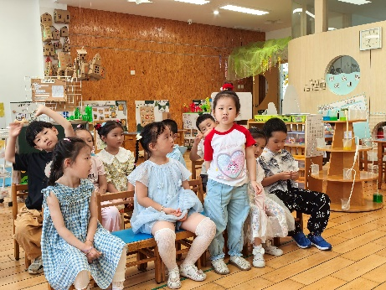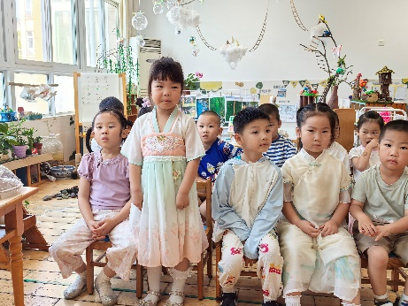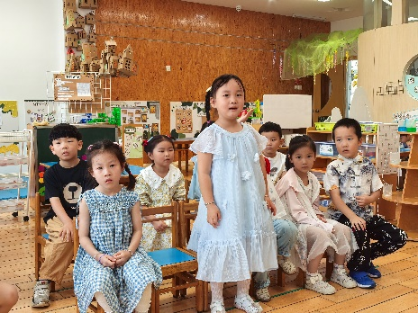

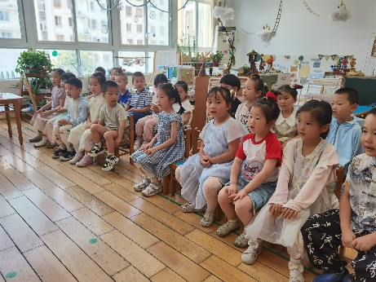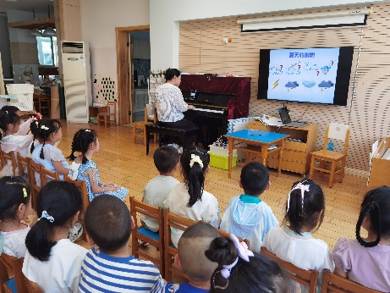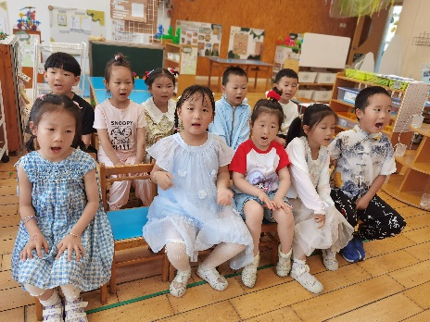

**区域活动：**

豆豆在科探区玩起了海洋沉浮瓶的制作小游戏，进区后拿起材料便一步一步的操作，从绘画海洋生物到用宽胶带进行两面封存，接着是吸管和回形针的固定，这里有一些小问题，先是进行了问题记录，还像成人进行了咨询，然后稍加引导，便自己琢磨出连接的方法，首先是一根回形针，放入瓶中，挤压时并未有所反应，然后又加入一根回形针还是没有反应，又加入一根，这次终于在挤压下，回形针和吸管缓缓向下移动，最后再将小鱼和吸管进行连接，又放入瓶中演示，最后兴奋的将其拿给周围的人展示自己的成果。另一边的希希则是在探索能够运水的工具，在不停的操作实验中，她发现各种工具都能运水，但是有少和多的区别，还有工具使用方法的原因，在操作中实践出与自己未曾探索过的知识。

